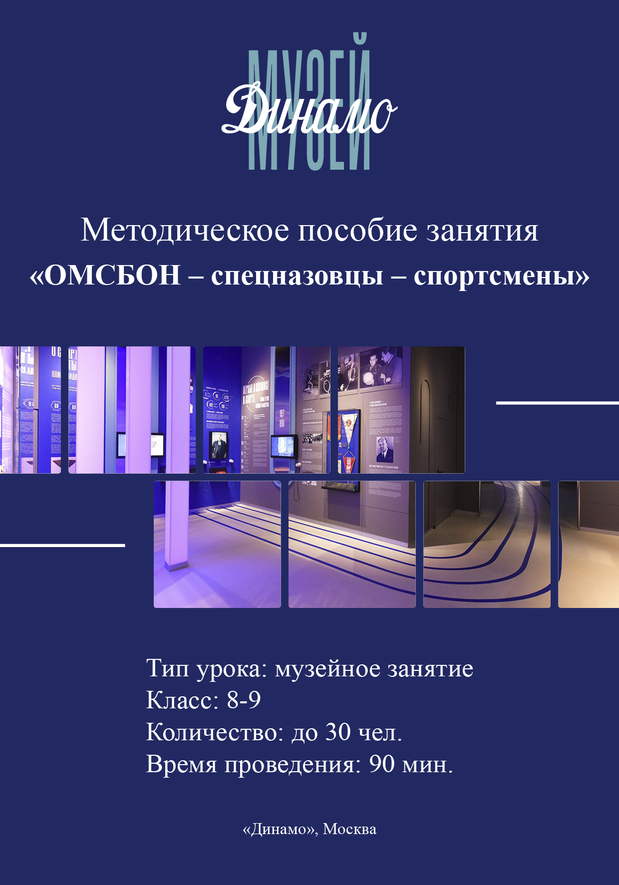

Цель занятия:
Формирование у обучающихся целостного представления о подвиге спортсменов-спецназовцев ОМСБОН в годы Великой Отечественной войны и развитие патриотизма через изучение личностей, поступков героев.

Предполагаемые локации музея:
Медиакоридор, первая стойка «Лица Динамо», «Динамо в 1930-х годах», вторая стойка «Лица Динамо», «Стенд ВОВ со Знаменем», скульптурная композиция, экран «Парады», зал с пуфами и др.

Необходимые материалы:
1. Планшетки;
2. Рабочие тетради, предусмотренные на каждого участника (формат А5);
3. Шариковые ручки на каждого ученика;
4. Комплект карточек №1 «Динамовские спортсмены и военнослужащие - участников ВОВ и ОМСБОН».
5. Конверт для писем участникам СВО.

Пояснение к методическому пособию:

1 | Для подготовки к занятию представлены тексты аудиозаписей и рекомендации.
2 | Методические рекомендации для педагогов будут прописаны курсивом, голубым цветом.
3 | Предварительные ответы участников на вопросы будут записаны в скобочках.
4 | Задания, которые предусмотрены для участников на этапах занятия, будут представлены и отмечены синим цветом.
5 | В локации «Лица Динамо» поставить пуфы.

Аудиозапись 1 «Обзор занятия».

Структура занятия «ОМСБОН – спецназовцы – спортсмены».

1. Локация «Погружение».
Участники находятся в интерактивном зале, где с двух сторон на экранах транслируются фотографии спортсменов
Этап занятия | Время | Раздаточный  материал | Ход занятия | Методические рекомендации
1. Эмоциональный якорь | 10 мин | Выдаёт рабочие тетради.  Задание 1. «Качества спортсменов». | Педагог с участниками проходит холл на первом этаже, лестничный пролёт, где участникам рассказывают о музее «Динамо» и его особенностях. Поднимается через лестничный пролёт и попадает с группой в зал 1. Локация «Погружение».  - Динамо - про спорт, движение, и мы с вами оказались в удивительной локации.  - Что вы видите на экране? (Спорт, спортсмены…).  - С чем у вас ассоциируется слово спорт? (Здоровье, сила, достижения, медали, победы…)  - Как через спорт человек становится здоровым? (Тело в тонусе, стабилизация веса, снижается уровень стресса…).  - Что необходимо спортсмену, чтобы добиться каких-либо достижений? (Терпение, упорный труд, психологическая устойчивость, постоянное совершенствование навыков…).  - Есть среди наших участников те, кто добился каких-либо достижений в спорте? Поделитесь вашим опытом.  - Почему, когда люди слышат про достижения спортсменов, то аплодируют? (Хотим поддержать, поздравить с победой, выражаем эмоции…).  - Какие эмоции испытывает спортсмен во время победы? (Радость счастье, гордость, воодушевление, духовное удовлетворение, благодарность тренеру, болельщикам…).  - Есть среди вас такие ребята, кто хотел бы стать знаменитым спортсменом?  Педагог подводит участников к тому, какими качествами должен обладать спортсмен.  - Вы совершенно верно сказали - чтобы достигать высот в спорте, человек должен обладать определёнными качествами.  - Я предлагаю вам сейчас распределиться на группы. Объединитесь в группы с одинаковым логотипом на обложке тетради.      Педагог делит ребят на две группы по знаку на обложке.  (Часть тетрадей печатается с одним логотипом, вторая часть тетрадей печатается с другим логотипом).  - В ваших рабочих тетрадях, которые вы получили, найдите задание №1.  - Попробуйте определить, какие качества спортсменов здесь скрыты.  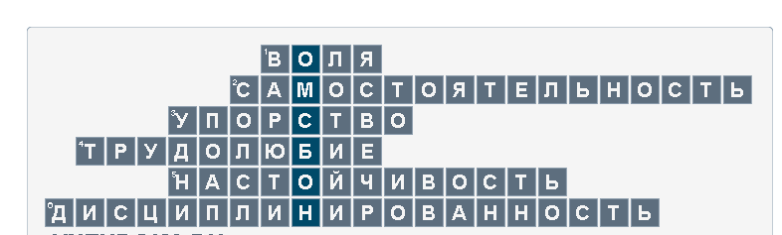  - Прочитайте качества, которые у вас получились. Совпадают ли ответы с ответами другой группы?  Участники сверяют качества для того, чтобы проверить себя. Также это способствует большей заинтересованности и вовлечению.  В результате правильного заполнения по вертикали выходит слово ОМСБОН. | Эмоциональный якорь.  На данном этапе педагог вовлекает ребят эмоционально через призму собственного опыта и знаний, также в течение этого времени педагог оценивает настроение и уровень вовлечённости аудитории.  Если среди участников есть такие ребята, то педагог предлагает поаплодировать, поскольку акцент на достижениях другими и трансляции своего опыта может служить мотивацией для некоторых участников.  В данном случае, если участники отвечают: «Нет!», то педагог спрашивает: «Почему?». Если отвечают: «Да!», то спрашивает: «Для чего это нужно?».  Распределение по группам
2. Распаковка понятия | 5 мин. | Задание 2. «Аббревиатура». | - Мы с вами написали только 6 качеств, которыми обладает спортсмен.  - Как считаете, этих качеств достаточно? (Нет, их намного больше…).  Наверняка кто-то из участников задаст вопрос: «Что за слово посередине кроссворда?». Педагог ожидает этого вопроса, и если никто из участников не интересуется, тогда сам акцентирует на этом внимание.  - У каждой группы получилось выделенное слово. Прочитайте его, пожалуйста». (ОМСБОН).  - Как вы думаете, что это значит? (Предположения…).  - Их называют по-разному: «Бригада отважных», «Спецназовцы-спортсмены», «Альфа-группа» (т.е. ведущая), «Герои-невидимки»…  - Судя по народным названиям, что вы можете предположить о том, что такое ОМСБОН? (Какая-то важная, сильная, отважная группа людей, спортсменов…).  - Я предлагаю вам открыть задание №2. Попробуйте из предложенных слов выбрать то, которое наиболее подходит по смыслу и может расшифровать аббревиатуру.  - Давайте посмотрим, какие варианты у вас получились.  - Буква «О»… Что выбрали? Верно «Отдельная».  - «М»… Что выбрали? Верно «Мотострелковая»…  и т.д.  - В результате у нас с вами получилось, что ОМСБОН – это?  - ОМСБОН – это Отдельная мотострелковая бригада особого назначения.  Представьте себе элитное спецподразделение, созданное в первые дни Великой Отечественной войны для борьбы с врагом в его тылу. Это была настоящая армия героев, которой не было равных. | Распаковка понятия  От качеств спортсменов педагог переходит к главному слову: ОМСБОН. Не просто так это слово оказалось связующим для всех качеств, и наверняка как-то с этим связано.  Педагог выводит ребят на осмысленный уровень, начиная от предположений, затем помогает, подсказывая, через похожие значения самостоятельно расшифровать аббревиатуру.  Разбираем с участниками отдельно каждую букву и в результате получаем расшифровку.
Формирование познавательного интереса | 3 мин | Задание 3  «Мои ожидания…». | - Дорогие ребята, про ОМСБОН можно говорить очень много, и прежде, чем мы с вами погрузимся в пространство музея и более детально познакомимся с этим уникальным движением спортсменов, предлагаю вам открыть задание №3.  - Мы с вами немного приоткрыли завесу про ОМСБОН. Что бы вам особенно хотелось узнать про эту бригаду?  - На странице с заданием № 3 запишите, пожалуйста, свои ожидания от сегодняшнего занятия. С чем бы вы хотели уйти? А также выделите один из трёх предложенных вариантов в вашей тетради.  - Попрошу каждого по-спортивному зачитать только один вопрос.  Педагог активизирует познавательный интерес каждого участника. Обязательно нужно прослушать, что написал каждый, поскольку это расширяет кругозор участников.  - Благодарю, ребята, за ваш интерес, давайте попробуем ответить на все ваши вопросы. | Приём «Мои ожидания…».
2. Локация «ВОВ».
Участники находятся в пространстве, где экспозиция посвящена ВОВ и имеет 4 скульптуры.
3. Погружение | 6 мин | Задание 4  «Скульптурная экспозиция…». | - Предлагаю пойти в следующую экспозицию музея. Обратите внимание, что мы с вами движемся по синим линям, которые символизируют беговую дорожку, а также процесс развития и движение сообщества «Динамо».  - Давайте остановимся здесь, где пол чёрного цвета.  - Обратите внимание, что в этой локации музея прерываются синие линии. Как думаете, с чем это связано? (Дизайн такой… Прервалось движение... Наиболее внимательные участники обратят внимание на экспозицию и ответят, что это связано с началом ВОВ.).  - Данная локация символизирует, что с приходом войны места спорту нет. В годы военных действий отменяются мировые чемпионаты, Олимпийские игры.  - Обратите внимание на 4 скульптуры и пространство, в котором они находится! Что можете сказать об этой экспозиции? (4 разных направления, не спортивных, находятся в раздевалке. Почему? …).  Эти наши 4 героя оказались в непростой ситуации.  - Совершенно неожиданной для всех оказалась угроза Отечеству. Жизнь повернулась на 180 градусов, всё кардинально меняется. Планы на жизнь, которые строили эти ребята, буквально рассеялись в один день.  - Как думаете, что ощущали люди в тот момент?  - Спортсмены вынуждены были отказаться от своего любимого дела, не было даже и речи о тренировках, ведь их место заняли бои за родную землю.  - Как думаете какие солдаты получались из спортсменов? (Ответы могут быть разные).  - Из спортсменов получались отменные бойцы: выносливые, сильные, здоровые. Поэтому как правила именно им поручали самые сложные задания, выполнения которых было смертельно опасно.  - Спортсмены оставляли свою деятельность и становились бойцами различных родов войск.  - Подпишите, пожалуйста, в ваших тетрадях (задание № 4) названия сотрудников службы безопасности государства, которым соответствуют скульптуры.  Мы это делаем для того, чтобы понимать, что до формирования ОМСБОН тоже были бригады и направления, которые работали достаточно эффективно. Но поскольку возникла необходимость решать очень сложные задачи, началось формирование ОМСБОН.  - Ребята, мне очень интересно ваше мнение относительно отображения жизни в этой экспозиции, предлагаю вам порассуждать.  Распределитесь на тройки, выберите любой вопрос из задания № 4. Выскажите своё мнение участнику группы.  В течение 2 минут ребята высказывают свои мнения относительно выбранного вопроса, на который готовы ответить.  После обмена мнениями педагог применяет приём «Что услышал?»: спрашивает нескольких ребят о том, что они услышали от другого участника в группе? Было ли что-то, с чем он согласен, может быть, чем-то был удивлён.  - Вместе с тем (имеются ввиду вышеуказанные службы) для выполнения спецопераций в тылу врага, разведки, диверсий и организации партизанского движения было создано уникальное подразделение НКВД СССР в июне 1941 года на базе Отдельной мотострелковой дивизии им. Дзержинского.  - Состав вновь созданного отряда впечатлял. Все, конечно, смотрели многочисленные боевики про суперэлитные мегаподразделения ультраспецназа.  - Поднимите руку, кто представляет себе эту картину?  — Вот тогда было примерно так же, только по-настоящему. В состав будущего ОМСБОНа вошли: бойцы – тысячники, военнослужащие войск НКВД, сотрудники пожарной охраны и милиции, добровольцы из московских ВУЗов, спортивная элита СССР, комсомольские активисты и, для полноты картинки, добровольцы из числа иностранцев-участников КОМИНТЕРНа, проявивших себя на родине как участники движений сопротивления. | От спортсменов к бойцам  Через внутреннее ощущение и символику линий погружаем участников в локацию о Великой отечественной войне. Учитывая, что они находятся физически на чёрном полу, слышат звук радио (записи тех лет), это позволяет более эмоционально проникнуться атмосферой.  Важно сначала выслушать предположения участников и только потом давать верную информацию.  Продолжаем вести осмысленный разговор. Если ребята затрудняются, то вспоминаем кроссворд с качествами спортсменом. Насколько эти качества важны для бойца?  Через работу со скульптурами переходим к созданию ОМСБОН и людям, так или иначе принадлежавшим к этому движению.
4. Тысячники | 7 мин | Задание 5  «Скульптурная экспозиция Л.А. Кулаковой». | - Поднимите руку те, кому сейчас 14 лет? 15? 16?  - Ребята, как вы думаете, какими вы будете в 21 год? (Ответы участников).  - Какой деятельностью вы будете заниматься? Каким будет мир и ваше окружение? (Ответы участников, буквально несколько человек).  - Давайте обратим внимание на фотографию в рабочей тетради. Откройте задание № 5.  - Когда ей было 14 лет, она уже выиграла районные соревнования по лыжам. Девочка очень любила физкультуру и спорт. А в 15 лет пришла на стадион «Старец». Тренер Антонина Пенязева дала новенькой лыжи, и они пошли на лыжню. Какого было удивление тренера, когда девочка при увеличении темпа справлялась, успевая за женщинами-мастерами. А ведь ей не было и 16 лет.  Талантливую девочку звали Любовь Кулакова. В 18 лет она победила на пятикилометровой дистанции среди взрослых, а в 1941 году выиграла не только лыжные гонки, но и соревнования по слалому и скоростному спуску.  Информация, которую рассказывает педагог:  - Да, она была одной из лучших спортсменок – чемпионка по лыжному спорту, а также она метко стреляла, метала гранату, отлично плавала, занималась велогонками, прекрасно ездила на мотоцикле. Ей пророчили большое спортивное будущее, но началась война.  - Как думаете, что произошло с лыжницей, как сложилась её судьба? Почему мы говорим о ней в контексте нашей темы? Как она связана с ОМСБОН? (Ответы учеников).  - Люба отчаянно просилась на фронт. В военкомате ей ответили категорично: «Вы лучшая лыжница страны, мы обязаны вас беречь».  - С началом Великой Отечественной войны советские спортсмены, чемпионы и мастера спорта, не только уходили на фронт, но и становились инструкторами по военно-прикладным дисциплинам, готовя к фронту тысячи бойцов. Это движение получило название «СПОРТИВНЫЕ ТЫСЯЧНИКИ» - указывает на тысячи обученных бойцов.  - Люба Кулакова занялась лыжной подготовкой бойцов в отдельную мотострелковую бригаду особого назначения. Бойцы тренировались без устали, Люба совершала вместе с ними марш–броски на 30-40 км., после которых молодые ребята валились с ног.  - Какие качества и навыки, были у Любы Кулаковой, которые позволили ей принять подобное решение? (Ответы учеников).  - Как думаете, что произошло бы с карьерой Любови Кулаковой, если бы не началась война? (Ответы учеников).  - Но война началась!  - Как думаете, почему я спросил(а) вас, как вы видите свою жизнь в 21 год? Почему не в 25, 30, 40? (Участники скорее всего предположат, что в 21 год она погибла, тем более, что задание 5 называется «Подвиг «Снежной королевы»).  - Ребята, распределитесь на двойки, назовите любую цифру от 1 до 10. Называйте так, чтоб не повторяться в цифрах.  - Перейдите по Qr-коду, узнайте о подвиге Любы Кулаковой и ответьте на вопрос, который соответствует выбранной вами цифре.  Ребята распределяются на двойки, например, группа выбирает 6. Они знакомятся с текстом и отвечают на вопросы под цифрой 6.  Затем педагог читает вопросы по порядку, и группы в «спортивном режиме» отвечают на данные вопросы. | Тысячники
М. Минина  В. Китаев | 8 мин | Задание 6  «Мария Минина»,  «Владимир Китаев». | - Спортсмены стремились помочь фронту по примеру ударников тыла.  Предлагаю вам познакомить с активными участниками патриотического движения «тысячников».  - Дорогие ребята, у вас в тетради в задании № 6 есть две фамилии спортсменов, которые тренировали тысячи бойцов.  - Я предлагаю каждой группе записать 5 значимых на ваш взгляд, интересных фактов из жизни спортсмена. Вам помогут интерактивная экспозиция музея, а также информационные странички сайта «Динамо».  1. Группа заполняет информацию про Марию Минину.  - Вам необходимо подойти к экспозиции «Лица Динамо».  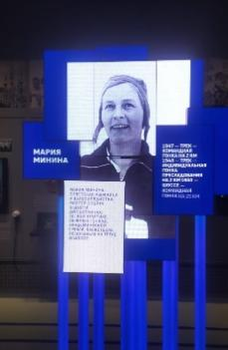  2. Группа заполняет информацию про Владимира Китаева.  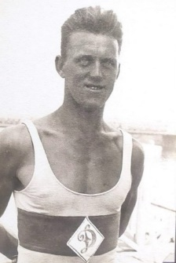  - Вам необходимо подойти к экспозиции «Один инструктор – 1000 бойцов», а также у вас в рабочих тетрадях есть QR-код, чтобы прейти на страничку сайта «Динамо» и найти информацию там.  После того, как участники нашли недостающие факты, педагог предлагает поделиться информацией и предоставляет слово одному из участников первой группы и одному из участников второй группы.  Участники в течение 1 минуты делятся знаниями, рассказывают, что у них получилось в поисковой деятельности.  - Благодарю, ребята, за ваши находки и рассказ про уникальных тренеров-спортсменов.  - А кто из вас обратил внимание, где зародилось движение тысячников?  (В Ленинграде).  - Как вы думаете, почему люди берут на себя такое обязательство? Блокада, когда, казалось бы, нет будущего, люди умирают от голода. (Ответы учеников).  - Что движет этими «обычными спортсменами»? Да, успешные, да, рекордсмены, но люди, обычные люди, которые совершали необычайные подвиги. (Ответы учеников).  - Вы видите, что подготовка бойцов – тысячников была организована лучшими спортсменами страны и в тоже время обычными людьми. Какие ещё были особенности и как тренировали бойцов ОМСБОН – рассмотрим в следующей экспозиции. | Работа в группах
5. Операция ОМСБОН  Специфика | 15 мин | Задание 7 «Правда/ложь»  5 мин. | - Давайте подойдём к экрану с фотохроникой «Динамо во время ВОВ», которая находится напротив уже рассмотренных нами скульптур.  - Я предлагаю в течение 1 минуты полистать фотохронику на экране.  - Что вы увидели? Чем занимаются бойцы на фотографиях? Какие предметы используют? На что ещё стоит обратить внимание? (Ответы учеников).  - Найдите в рабочей тетради задание № 7. Вам нужно отмечать знаком «+» или «-» утверждение в зависимости от того, согласны вы с ним или нет.  - Те, кто считает, что утверждение верное поднимают вверх рабочую тетрадь. Те, кто считает, что утверждение неверное, рабочую тетрадь оставляют внизу.  Педагог зачитывает участникам утверждения. Участники ставят знаки в тетради и поднимают/не поднимают вверх рабочие тетради. Педагог фиксирует и зачитывает правильный ответ с разъяснениями.  1. - ОМСБОН формировался в течение 5 месяцев до начала ВОВ. (Нет. Формирование ОМСБОН началось уже на 5 день войны).  2. - Бригаду ОМСБОН возглавил советский боксёр, многократный чемпион СССР Николай Фёдорович Королёв. (Нет. Н.Ф.Королёв был бойцом ОМСБОНа и сам обучал разведчиков рукопашному бою. Возглавил бригаду ОМСБОН заместитель начальника советской внешней разведки майор госбезопасности П.А. Судоплатов).  3. - В ОМСБОН принимали не только спортсменов, но и студентов, инженеров. (ДА. 800 спортсменов из «Динамо» и 400 студентов и преподавателей институтов физической культуры).  4. - Для ОМСБОН была специально разработана программа по подготовке. (Да. Программа подготовки по устройству минно-инженерных заграждений, минированию и разминированию объектов, проведению парашютно-десантных операций, разведывательных и диверсионных рейдов. Курсанты также обучались приемам ведения партизанской войны, рукопашного и штыкового боев, отрабатывали навыки саперно-подрывной и огневой подготовки, форсирования водных преград. Отдельно готовили специалистов для выполнения особых задач на передовой).  5. - Одним из первых подразделений ОМСБОН, направленных для выполнения зафронтовой работы, стал отряд лыжников-автоматчиков и минеров. (Да. Одним из первых подразделений ОМСБОН, направленных для выполнения зафронтовой работы, стал отряд лыжников-автоматчиков и минеров под командованием лейтенанта госбезопасности Ключникова. 7 декабря 1941 г. по заданию командования 16-й армии Западного фронта этот отряд численностью 26 человек был заброшен во вражеский тыл с задачей внезапными налетами на противника содействовать продвижению частей Красной Армии, перешедших в контрнаступление. Выполняя поставленную задачу, отряд Ключникова своими действиями сумел посеять в рядах немецко-фашистских войск панику, в результате чего они были дезорганизованы, а перешедший в наступление стрелковый батальон Красной Армии с незначительными потерями занял крупный населенный пункт.  - Благодарю вас за ваши ответы. Для кого была удивительна какая-то информация?  - Поделитесь, что нового узнали про ОМСБОН.  Педагог спрашивает несколько человек, чтобы зафиксировать новую информацию, и переходит к следующему вопросу.  - А кто из вас запомнил, из какого количества человек состоял отряд лыжников-автоматчиков, про который я вам только что рассказала? (26 человек).  - Верно, 26 человек. Давайте откроем страничку ещё одной операции, в которой принимало участие практически такое же количество ОМСБОНовцев, тоже лыжников, лыжников-чекистов.  - А для этого перейдём в следующую локацию, где для удобства работы вы можете присесть на пуфики. | Погружение в данный этап  Интерактивный приём «Правда/ложь»
3. Локация «Лекторий».
Участники находятся в пространстве, где есть возможность сесть на пуфы.
Яркая операция | 17 мин | Задание 8 «Героический подвиг в бою за деревню Хлуднево» | - В 1997 году сняли документальный фильм «Победившие смерть», про героический подвиг в бою за деревню Хлуднево.  - Предлагаю открыть вам ваши рабочие тетради и найти задание № 8.  Разделитесь, пожалуйста, на 2 группы по логотипам на рабочей тетради. Займите места на пуфиках.  - В ваших тетрадях есть фрагмент события, которое произошло в деревне Хлуднево, также полное описание события можно найти, если перейти по QR-коду в рабочей тетради.  - Первая группа составляет 5 главных, на ваш взгляд, вопросов по первой части текста для второй группы, а вторая группа составляет 5 главных вопросов по второй части текста для первой группы.  Затем ребята отвечают друг другу на вопросы, тем самым глубже погружаясь в контекст события.  Группы отвечают на вопросы, используя текст.  Попробуйте, отвечая на наводящие вопросы, воссоздать событие, которое произошло в деревне Хлуднево.  Участники после заполнения таблицы зачитывают первую часть, другая группа зачитывает вторую часть.  История подвига (материал для педагога):  1. 80 лет исполняется подвигу уникального отряда лыжников ОМСБОНа НКВД СССР, которые сражались за Москву https://rosguard.gov.ru/News/Article/80-let-ispolnyaetsya-podvigu-unikalnogo-otryada-lyzhnikov-omsbona-nkvd-sssr-kotorye-srazhalis-za-moskvu    2. Бой за Хлуднево.  https://rosguard.gov.ru/page/index/boj-za-xludnevo    3. Документальный фильм о подвиге, которой можно просмотреть в классе или самостоятельно.  https://vk.com/wall-118496898_26355?z=video-92523713_456244827%2Ff9accf0d622ef04984%2Fpl_post_-118496898_26368    Педагог приглашает группы и предоставляет слово группе, у которой фрагмент с началом события, затем группе, у которой фрагмент второй части события.  Так же группы можно спросить, как бы они ответили на вопросы, на которые не имеют ответов в тексте.  Таким образом мы погружаемся в событие, которым гордится история ОМСБОН.  После погружения в событие и в подвиг героев педагог зачитывает слова Л.Х. Паперника, что находятся в последней строке таблицы.  - Ребята, если бы была возможность передать благодарность этим людям лично, может быть, вам хотелось бы что-нибудь спросить у этих отважных героев, что бы вы им сказали?
4. Локация «ВОВ» / Локация «Лекторий».
Участники находятся в пространстве, где экспозиция посвящена ВОВ напротив 4 скульптур.
6. ОМСБОН в цифрах | 10 мин | Задание 9 «ОМСБОН в цифрах». | - Очень много для нашей страны и для победы совершили участники ОМСБОН. Много секретных материалов, которые хранятся в архивах Кремля, еще не разглашены.  - Однако много того, что произошло, нам известно, и это большой повод гордиться нашими спортсменами и бойцами.  - Откройте Задание № 9, давайте посмотрим, какие задачи и в каких масштабах выполняла бригада ОМСБОН.  - Так же в выполнении задания вам поможет помочь информационная стена. Цифры могу разниться, однако примерное количество остаётся неизменным.  После того, как ребята справились с заданием, педагог зачитывает текст с правильными ответами, таким образом восполняя информацию и всё вышесказанное про ОМСБОН. Участники в это время проверяют себя.  Ответ на задание № 9.  Информация для педагога:  -В целом, в результате действий бригады невероятно впечатляет было пущено под откос 1415 вражеских эшелонов с живой силой, техникой, боеприпасами, горючим, а также 5 бронепоездов; уничтожено 1232 паровоза; 13 181 вагонов, платформ и цистерн; 2177 автомашины, тягачей, мотоциклов; подорвано 92,2 км рельсовых путей; взорвано 335 железнодорожных и шоссейных мостов. Движение поездов приостанавливалось более 450 раз.  Было уничтожено 145 танков и бронемашин, сбит 51 самолёт. Выведено из строя около 700 километров кабеля телефонно-телеграфных линий, в том числе до 240 километров кабеля, связывавшего командование немецкого Восточного фронта с гитлеровской ставкой.  Осуществлено более четырехсот других диверсионных актов, в результате которых, в частности, было взорвано и сожжено 344 промышленных предприятия и склада. Также было проведено 1084 боевых столкновения с противником, разгромлено 122 гарнизона, жандармских и полицейских управлений, комендатур и штабов.  В открытом бою и в результате диверсионных актов было уничтожено 136 130 солдат и офицеров противника. Было ликвидировано 87 видных представителей гитлеровских оккупантов, 2045 фашистских агентов и пособников врага.  Педагог останавливается, делает паузу.  - Что вы чувствуете сейчас? (Гордость, грусть, печаль, радость…)  И делает акцент на следующих строках.  - За годы войны 7103 военнослужащих ОМСБОН были награждены орденами и медалями, свыше двадцати стали Героями Советского Союза. Как считаете, 7103 – большая цифра? О чём она может свидетельствовать?  - Вы видите, что медали выдаются за определённые подвиги и героизм, это невероятные достижения. Невероятные задачи решаются людьми с невероятными качествами личности, которые может развить и натренировать каждый человек.  - Здесь есть стенд с наградами, посмотрите внимательно на эти награды. Как думаете, что у них общего? (Все выдаются за героизм, не выдаются просто так…).  - Вы правы ребята, а ещё эти награды принадлежат одному великому человеку – спортсмену «Динамо» Георгию Мазурову. С информацией о нём вы также можете познакомиться через работу с экспозициями музея.  Возвращаемся в Локацию «Лекторий».  - Много героев ВОВ, состоявших в ОМСБОН.  Педагог предлагает разделиться на тройки и вытянуть любую фотографию из КОМПЛЕКТА №1 «Динамовские спортсмены и военнослужащие – участники ВОВ и ОМСБОН». | Приём «Сопоставь»  Комплект состоит из 12 фотографий (11 фото героев + 1 письмо), формат А5, двусторонний (На одной стороне фото, на другой описание этого героя + фото письма, на другой стороне расшифровка).
Локация «Лекторий».
9. Рефлексия | 8 мин | Комплект №1. | Немного рефлексивного разговора с участниками, начинаем плавно подводить итоги встречи.  Педагог предлагает внимательно всмотреться в лица героев-спортсменов, примерно в течение 1 мин. Затем переходит к диалогу и работе с группами.  (Когда дети распределены на группы, удобно отвечать «Один за всех и все за одного», в том числе распределяя время занятия эффективно).  Педагог может использовать ряд вопрос (все или на выбор):  - Какие чувства у вас возникают, когда вы смотрите на фотографии участников войны?  Это поможет понять, насколько глубоко дети могут эмоционально воспринимать исторические события.  - Как вы думаете, что испытывали эти герои, когда смотрели в лицо опасности?  Этот вопрос направлен на развитие эмпатии и понимания трудностей, с которыми сталкивались бойцы.  - Если бы вам пришлось сделать выбор: жить в мирное время или перенести испытания войны, чтобы помочь другим, что бы вы выбрали и почему?  Вопрос стимулирует размышления о личных ценностях и готовности к самопожертвованию.  - Как вы думаете, что бы вы сделали, если бы оказались на месте этих героев?  Этот вопрос поможет детям поставить себя на место бойцов и осознать их мужество и стойкость.  Переходим к письму:  - Как вы считаете, какие самые важные уроки можно извлечь из писем и воспоминаний бойцов? (Ответы учеников).  - Откройте задание №10.  Педагог сначала сам читает фрагмент письма, потом просит ещё раз прочитать фрагмент письма каждого лично.  - Ответьте, пожалуйста, письменно на вопросы, не спеша, вдумчиво, искренне.  Педагог даёт возможность каждому участнику самостоятельно ответить на вопросы относительно письма.  Также можно спросить несколько человек по желанию. | Рефлексия  Эти вопросы помогут школьникам не только лучше понять и прочувствовать события Великой Отечественной войны, но и развить рефлексивные и аналитические навыки.
Ожидание – ответы на вопросы | 5 мин | Задание 3 «Хочу узнать…». | - Каждый человек отдавал свою жизнь, не задумываясь, с любовью к Родине, выполнял задания ответственно и качественно.  - После окончания Великой Отечественной войны и Второй мировой 3 октября 1945 года Отдельный отряд особого назначения НКВД-НКГБ СССР был расформирован совместным приказом наркомов внутренних дел и госбезопасности.  Но ОМСБОН существует и сегодня. Его традиции продолжают современные спецназовцы ФСБ – «Вымпел», «Альфа».  - Я предлагаю вернуться сейчас к заданию № 3, давайте посмотрим, удалось ли нам ответить на те вопросы, которые вы ставили перед собой в начале нашего занятия.  Педагог фиксирует правильность ответов, ещё раз с участниками вспоминает и актуализирует информацию.  - О тех вопросах, на которые не удалось получить ответ, я предлагаю посмотреть дополнительно информацию и поделиться ответами при следующей нашей встрече (возможно, в классе).  Также педагог фиксирует для себя те вопросы, на которые не удалось ответить в ходе занятия. | Возвращение к началу
Личная рефлексия | 3 мин |  | - Что впечатлило больше всего на занятии?  - Какие чувства у вас возникли, когда вы узнали о подвигах героев ОМСБОН?  - Что будете делать после занятия, чего не делали раньше?  - Кому хочется сказать слова благодарности? | Завершение

